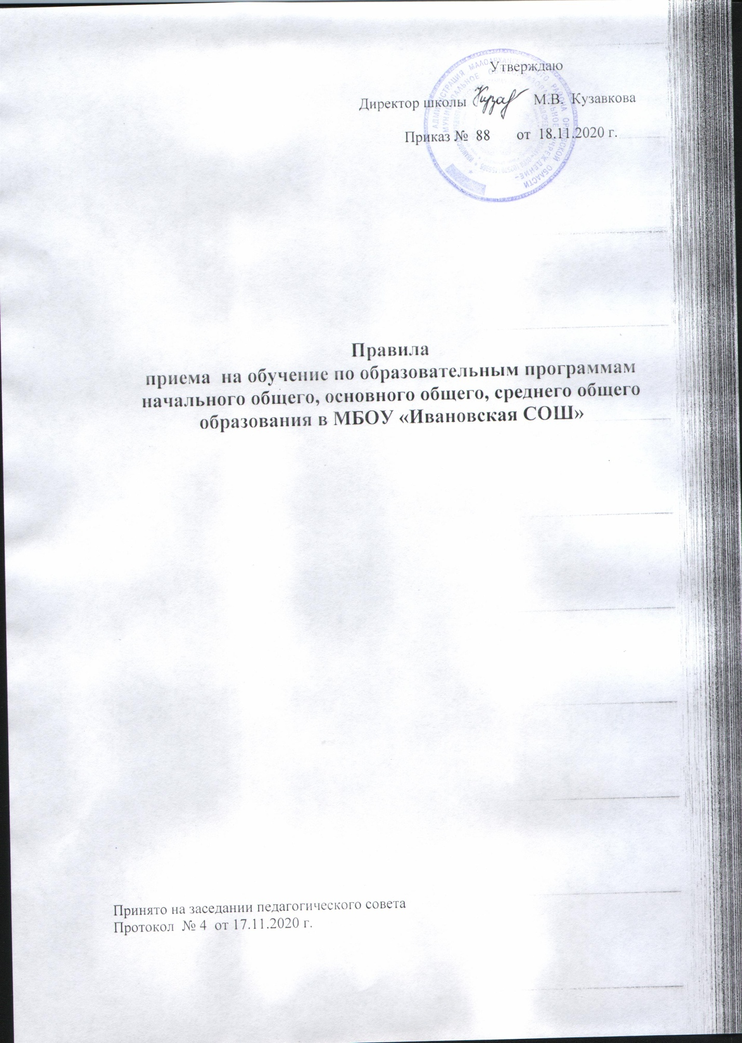

1.Общие положения
1.1. Настоящие Правила разработаны в соответствии с
- Конституцией Российской Федерации,
- Законом Российской Федерации от 29 декабря 2012 года №273 – ФЗ «Об образовании в Российской Федерации»,
- Законом Орловской области «Об образовании в Орловской области» № 23/580-ОС от 30 августа 2013 года,
- Приказом Министерства просвещения от 02.11.2020 г. № 458 «Об утверждении Порядка приема на обучение по образовательным программам начального общего, основного общего, среднего общего образования»
1.3. Настоящие правила регламентируют порядок приема на обучение по образовательным программам начального общего, основного общего, среднего общего образования в МБОУ «Ивановская СОШ»( далее – Учреждение)

2.Общие требования к приему граждан в Учреждение.
2.1 Правила приема граждан определяются Учреждением в соответствии с законодательством Российской Федерации.
2.2. Настоящие Правила обеспечивают прием граждан, имеющих право на получение общего образования соответствующего уровня и проживающих на закрепленной за учреждением территории.
Проживающие в одной семье и имеющие общее место жительства дети имеют право преимущественного приема на обучение по основным общеобразовательным программам начального общего образования в государственные и муниципальные образовательные организации, в которых обучаются их братья и (или) сестры.
Родители (законные представители) несовершеннолетних обучающихся имеют право выбирать до завершения получения образования ребенком основного общего образования с учетом мнения ребенка, а также с учетом мнения психолого – медико – педагогической комиссии ( при их наличии) формы получения образования и форм сдачи государственной итоговой аттестации.
2.3. На официальном сайте размещается следующая информация:
-Постановление Главы администрации Малоархангельского района «О закреплении
территории за муниципальными общеобразовательными учреждениями, реализующими
программы начального общего, основного и среднего общего образования» ;
- о режиме работы Учреждения;
- о календарном учебном графике;
- об образовательных программах;
- о численности обучающихся по реализуемым образовательным программам;
- контактные телефоны.
2.4. В приеме в Учреждение может быть отказано только по причине отсутствия в нем свободных мест .
2.5. Учреждение знакомит поступающего и (или) его родителей (законных
представителей) с Уставом, лицензией на осуществление образовательной деятельности,
со свидетельством о государственной аккредитации, с образовательными программами и
другими нормативными документами, регламентирующими деятельность Учреждения.
2.6. Факт ознакомления родителей (законных представителей) ребенка с лицензией на
осуществление образовательной деятельности, свидетельством о государственной
аккредитации , Уставом фиксируется в заявлении о приеме и заверяется личной
подписью родителей (законных представителей) ребенка. Подписью родителей (законных
представителей) ребенка фиксируется также согласие на обработку их персональных
данных и персональных данных ребенка в порядке, установленном законодательством
Российской Федерации.
2.7. Родители (законные представители) детей, являющихся иностранными
гражданами или лицами без гражданства, дополнительно предъявляют
документ, подтверждающий родство заявителя (или законность
представления прав ребенка), и документ, подтверждающий право заявителя на
пребывание в Российской Федерации.
2.8. Иностранные граждане и лица без гражданства все документы представляют на
русском языке или вместе с заверенным в установленном порядке переводом на русский язык.
2.9. Копии предъявляемых при приеме документов хранятся в Учреждении на время
обучения ребенка.
2.10. Требование предоставления других документов в качестве основания для приема
детей в Учреждение не допускается.
2.12. Документы, представленные родителями (законными представителями) детей, регистрируются в журнале приема заявлений.
2.13. У граждан , принятых на обучение , возникают образовательные отношения с
Учреждением с даты, указанной в распорядительном документе о приёме на обучение.
3. Приём граждан в порядке перевода из других образовательных
организаций в течение учебного года, летних каникул
3.1. Для зачисления граждан в 1-11-е классы в течение учебного года , летних каникул в
порядке перевода из других общеобразовательных организаций родители (законные
представители) обязаны представить:
- заявления о приеме в Учреждение на имя директора Учреждения;
- личное дело обучающегося, заверенное печатью образовательной организации подписью
руководителя организации, из которой учащийся выбыл;
документы, содержащие информацию об успеваемости обучающегося в
текущем учебном году ( выписка из классного журнала с текущими отметками ,
результатами промежуточной аттестации), заверенные печатью и подписью руководителя.
3.2.При приеме в Учреждение на уровень среднего общего образования родители (законные представители) обучающегося дополнительно представляют аттестат об основном общем образовании.
3.3. Сведения о зачислении в Учреждение заносятся в алфавитную книгу
3. 4.Требование предоставления других документов в качестве основания для приема детей в Учреждение в связи с переводом из другой образовательной организации
не допускается.
4. Порядок рассмотрения школьных вопросов
Спорные вопросы по приёму граждан в Учреждение регулируются Учредителем по письменным обращениям родителей (законных представителей)

